AVALIKU ÜRITUSE LOA TAOTLUS

ÜRITUSE KORRALDAJA
1. Taotleja nimi |  |  |  | Alavere Rahvamaja
2. Aadress |  |  |  | Alavere küla, Anija vald, Harjumaa
3. Isikukood / registrikood
4. Telefonid |  |  |  | 523 4627
5. E-posti aadress |  |  |  | voose@anija.ee
6. Vastutav isik ja kontakttelefon üritusel |  |  |  | Anna Nilisk, tel: 523 4627

ÜRITUSE NIMETUS JA VORM (võistlus, vabaõhukontsert, -etendus, näitus, laat, filmivõtted vm üritus)
Alavere perepäev- vabaõhuüritus

ÜRITUSE LÄBIVIIMISE KOHT JA LIIKUMISMARSRUUT (selle olemasolu korral)
Üritus viiakse läbi Alavere kooli õuealal ning Alavere külaplatsil, Alavere külas, Anija vallas, Harjumaal
ÜRITUSE SISU LÜHIKIRJELDUS (võib olla lisatud taotlusele)
Laupäeval, 30. augustil toimub Alavere pere- ja laadapäev
PÄEVANE PROGRAMM
kell 11-15 Alavere kooli ümbruses
11.00 avamine ja laat
11.00 – 15.00 Batuut lastele
11.00 – 14.00 Võrkpalliturniir
11.00 – 14.00 Hobusõidud lastele
11.30 – 12.10 Õhupallifiguuride õpituba
12.00 – 14.30 Korvpallimängud külaplatsil
12.15 – 14.15 Näomaalingud
12.30 – 13.05 Lepatriinu lasteteater
13.30 – 14.00 Kolm Põrsakest teadusshow
14.45 – 15.00 Autasustamine

ÕHTUNE PROGRAMM
algusega kell 19- 23.59 Alavere külaplatsil
Esinevad DJ Lenny LaVida ja Kairit Tuhkanen koos Black & White Dance tantsijatega

Toitlustab FIZULI, ( Kose mnt2b, Kehra, Anija vald) päeval kooli territooriumil alkohoolseid jooke ei pakuta, kui õhtul külaplatsil müüakse ka lahjasid alkohoolseid ja vähese etanoolisisaldusega jooke, siidrit, õlut, kokteile.
Tähistamaks muinastulede ööd on plaan ka süüdata lõke, kui ilm seda lubab. Lõke asub metsast 30 m kaugusel, lavast 42m kaugusel. Lõkke kõrguseks on planeeritud ca 2,5-3 m ja laiuseks ca 5m. Lõkke juurde on kaasa võetud 2 tk 6kg pulberkustutit, reha ja labidas, ümbrus on varasemalt niidetud.

Üritust korraldab Alavere Rahvamaja koostöös Alavere Külaarendamise Selts MTÜ-ga.
Kohapeal aitavad korda tagada külaseltsi liikmed. Külastajad saavad parkida bussijaama, rahvamaja, kooli ja poe parklasse, liiklust ei sulgeta ning ümbersõite pole planeeritud.

Alavere Põhikooli direktriss on andnud nõusoleku kooli territooriumil perepäeva läbiviimiseks.
Territooriumile paigaldab korraldaja olmejäätmete, biojäätmete konteineri, taara kogumiskonteineri ning ühe segapakendi kasti.

ALGUSE JA LÕPU KUUPÄEV NING KELLAAEG. PÕHJENDUS, KUI ÜRITUST SOOVITAKSE LÕPETADA PÄRAST KELLA 22.00 (PUHKEPÄEVALE EELNEVAL PÄEVAL PÄRAST KELLA 00:00).
30.08.25 kell 11- 30.08.25 kell 23.59, misjärel toimub platsi koristamine.

EELDATAV ÜRITUSE OSAVÕTJATE ARV (KÜLASTAJAD JA OSALEJAD):
kuni 150 |  |  |  |  | x | 150–500 |  | 500+

Olen taotlusele lisanud:
 | Ürituse kirjeldus ja ajakava
x | Ürituse toimumise asukoha skeem koos vajaliku inventari paigaldamise plaani ja inventari kirjeldusega
 | Kinnistu omaniku või maa-ala omaniku nõusolek territooriumi kasutamiseks
 | Turvaplaan
 | Territooriumi heakorra tagamise kava, sh prügikastide ja tualettide arv
 | Liikluskorralduse ja ümbersõiduskeem
 | Kaubanduse korraldamisel kaubagruppide loetelu
 | Alkohoolsete jookide müügi korraldamisel andmed müügi korraldaja kohta
 | Välireklaami paigaldamise luba
 | Päästeameti kooskõlastus
 | Politsei- ja Piirivalveameti kooskõlastus

ÜRITUSE LUBA VÄLJASTADA:
e-postiga: |  | x | e-posti aadressil: voose@anija.ee
postiga |  |  | aadressil:

Olen tutvunud avaliku ürituse korraldamise ja pidamise nõuetega Anija vallas.

Kinnitan esitatud andmete õigsust:
Anna Nilisk /allkirjastatud digitaalselt/ 21.08.2025

(nimi) (allkiri) (kuupäev)

Külaplatsil lõkke asendiplaan.

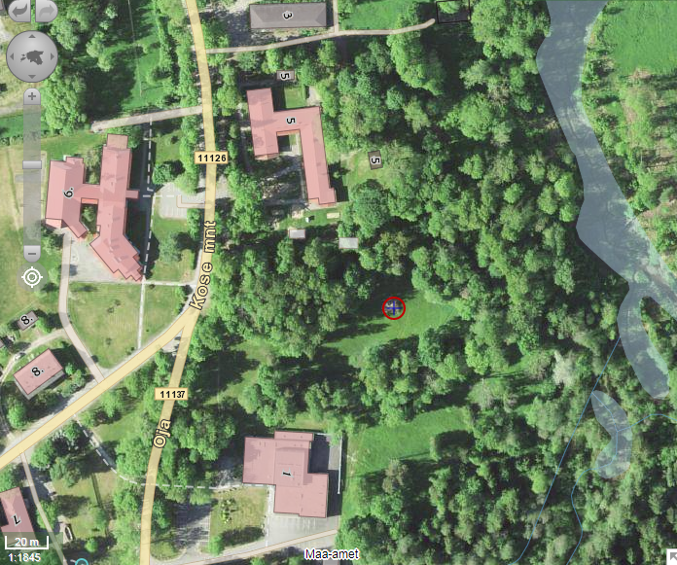

Mõisapargis asuv lõkkekoht on kaardil tähistatud punase ringiga. Kaardi link:
https://xgis.maaamet.ee/maps/XGis?app_id=UU82A&user_id=at&LANG=1&WIDTH=724&HEIGHT=635&zlevel=10,575822.87835938,6568291.4919531

